Tento řádně vyplněný tiskopis odevzdám v den odjezdu na místě srazu spolu s podepsaným řádem LVK.
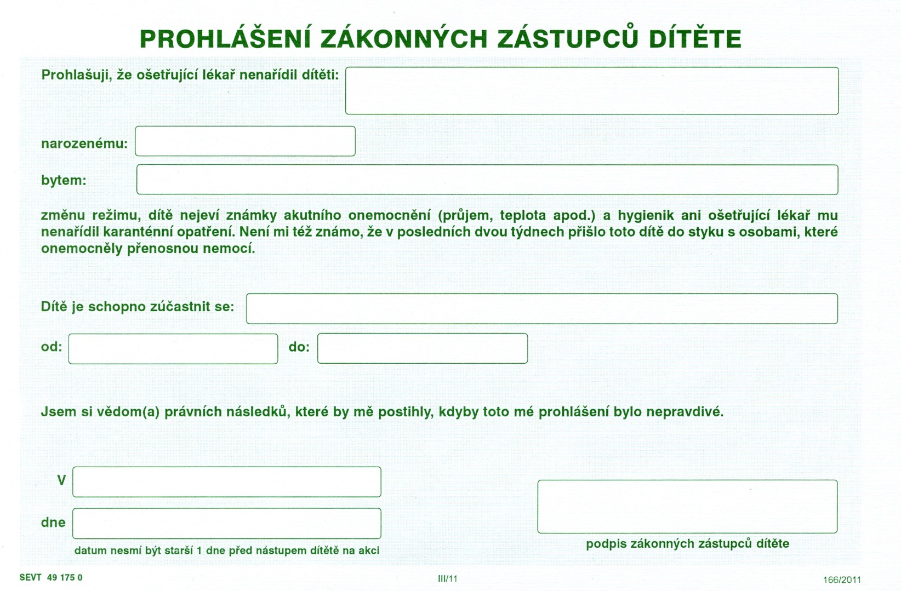

zadejte text

zadejte text

zadejte text

zadejte text

zadejte text zadejte text

zadejte text

zadejte text

Případné zdravotní problémy, léky a jejich dávkování: zadejte text
Jiná upozornění (fóbie a jiné emocionální poruchy, náměsíčnost..): zadejte text
Průkaz zdravotního pojištění – kód pojišťovny, číslo pojištěnce a průkazu: zadejte text
zadejte text
Originál průkazu (popř. kopii) má žák po celou dobu LVK u sebe !
Žák má svoji vlastní lékárničku (léky na bolest a teplotu, pastilky na bolení v krku, náplasti, ochranný krém…).
Kontaktní osoby a telef.čísla: 1. zadejte text
(příjmení, telefon, vztah k žáku) 2. zadejte text

Prohlášení o seřízení vázání
Prohlašuji, že žák/žákyně: zadejte text , třída: zadejte text
má seřízené vázání na sjezdových lyžích moji vlastní zodpovědnost.
Žáci, kteří si půjčují výzbroj na LV, uvedou zde svoji –
hmotnost : zadejte text výšku: zadejte text velikost obuvi : zadejte text
Datum, podpis zákonného zástupce žáka : zadejte text …………………………………………………………………………
Tímto ručíte za to, že má žák seřízené vázání na svoji postavu nebo že uvedené údaje potřebné k seřízení vázání jsou pravdivé.

